VARIAVEIS JS

VARIÁVEIS

Variáveis está presente em todas as linguagens de programação, variáveis servem para guardar informações, no js temos 3 tipos de variáveis, o tipo STRING que nada mais é que um conjunto de caracteres alfanuméricos, que é um conjunto de letras, números e símbolos, e sempre estará em aspas

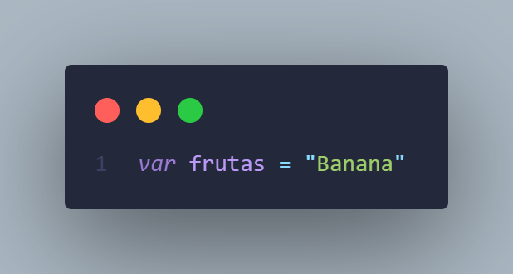

NOME DA VARIÁVEL

STRING

Nesse exemplo que temos acima estamos definindo a variável VAR com o nome FRUTA É bom pontuar que ao declarar a variável, o nome dado a ela, não pode ser iniciada com números apenas com letras ou “_”, não pode conter caráter especial, e não pode ser iguais as palavras reservadas da linguagem, e logo estamos atribuindo o valor Banana que é nosso STRING.

Outro Tipo de variável que temos é o number que são divido em duas classes o int e o float, o int são números inteiros negativos e positivos, já os floats são números partidos com décimos, ou frações

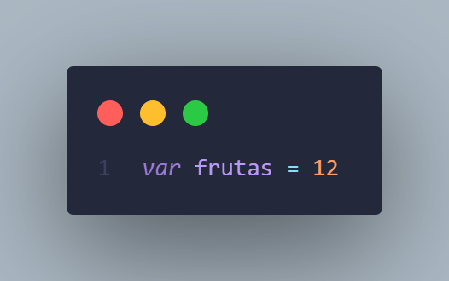

Number Int

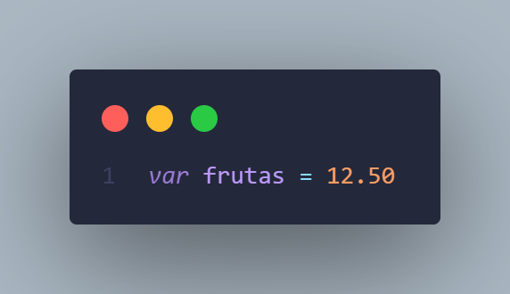

Number Float

E o último tipo de variável que vemos é boolean, que tem somente duas possibilidades de valores true ou false.

CONCATENAÇÃO

Concatenação nada mais é que unir uma ou mais variáveis, como um exemplo podemos usar o document.writer, e forças a implementação de um h1 no nosso body, vamos ter duas variáveis uma com nome e a outra com idade e vamos fazer a junção delas com o nosso h1

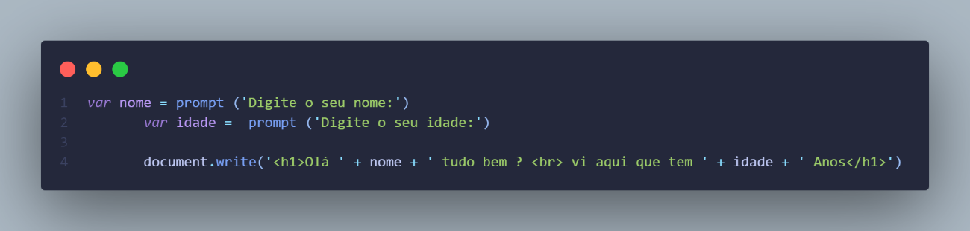\

Nesse bloco de código mostrado acima o h1 que é sempre separado por aspas + o nome da nossa variável + o restante do h1 que também é colocado em aspas, assim o que for escrito no prompt é guardado pela nossa variável, e apresentado no nosso body.

Como pode ver o “+” nesse exemplo acima, estava fazendo o trabalho de uma concatenação, está juntando o texto de nosso h1 com a nossa variável, mas se o tipo da nossa variável for number, ele vai fazer o trabalho de soma, ou seja se colocar um variável do tipo number mais um variável de um tipo number, ela vai somar as duas, mas se você utilizasse o prompt para digitar o número, ele iria concatenar as variáveis ao invés de chamar, isso por que o que é digitado no prompt, fica como string, e não number, para conseguir usar o prompt para fazer soma, ou qualquer outra conta, terimos que transformar a string em number

Convertendo tipo de variáveis

Para variáveis do tipo number, que tem que ser convertida em string, você pode usar o próprio string, para transformar ou o toString()

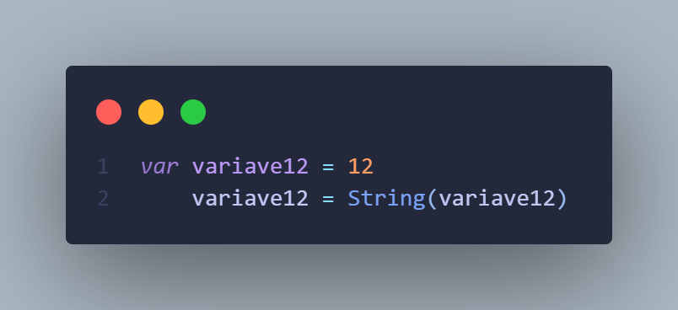

Nesse exemplo, temos uma variável do tipo number selecionamos ela para adicionar um novo valor, e colocamos o string e a variável dentro, que retornara o valor String da variável selecionada, então para usar esse método é muito simples, a outra maneira, é usando o toString.

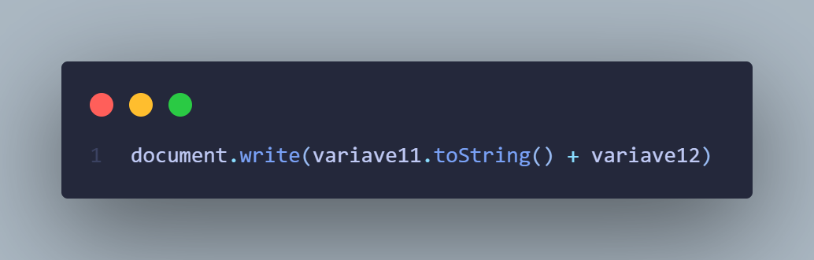

Nesse exemplo quando chamados a variável, a gente coloca o ponto que acessa as propriedades do objeto ou o métodos desse, colocamos o método e logo colocamos o () para executar a função associada ao método, que no caso, é transformar a variável number em string.

Agora para Variáveis do tipo string que tem que ser convertida para o tipo number, podemos usar uma função parseInt e parseFloat, o parseInt mesmo que o número seja fracionado, quando usar o parseInt para converter, vai pegar somente um número inteiro, se colocar 10.99 e aplicar o parseInt, vai buscar somente o 10 que é o valor inteiro, já o parseFloat, ele busca o valor todo, mesmo se estiver fracionado

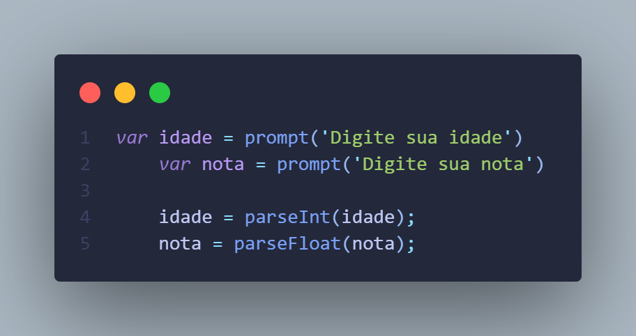

Como podemos ver, temos duas variáveis, uma com a idade e a outra com a nota, como foi usado o prompt, tudo que for digitado nele, é armazenado com string, assim precisamos converter para number, a idade convertemos para número inteiro como não temos decimal, já a nota convertemos para Números decimais, já que precisamos deles sendo fracionados

Escopo de Variáveis

O escopo de variáveis são divididas em três tipos, global, função e bloco. O primeiro tipo é global esse tipo é um variável definida no corpo do script que pode ser acessado de qualquer lugar, tanto função como bloco conseguem acessar, já a função como nesse exemplo:

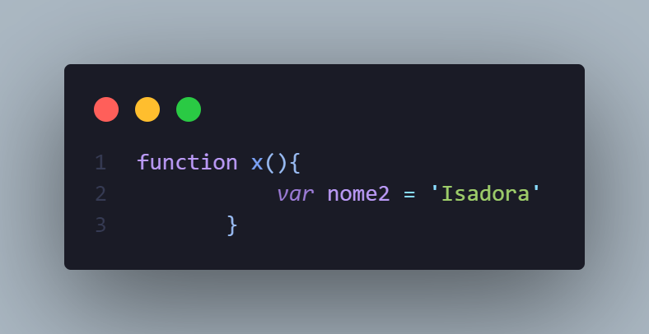

Nesse bloco de código estamos definido uma variável dentro da function, e ele não pode ser acessado fora dela, se tentarmos acessar, vai ser apresentado um erro no nosso console, o outro modelo o bloco que está no exemplo abaixo

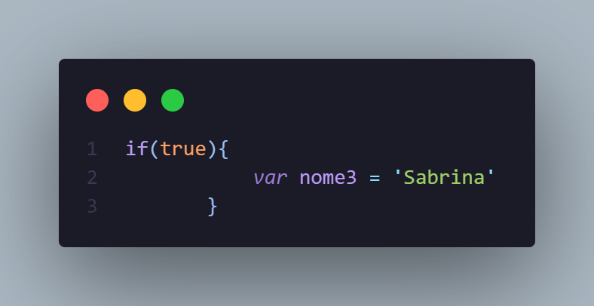

Nesse exemplo, temos o if que é do tipo bloco, nele acontece o que chamamos de hoisting, essa variável definida dentro do if, ela sobe no escopo para o global, ou seja você consegue acessar a informação dessa variável em qualquer lugar